Муниципальное бюджетное образовательное учреждение
Грязовецкого муниципального района Вологодской области
«Средняя школа №2 г. Грязовец»

Направление «Будущие аграрии России»

Номинация «Современные технологии в агрономии»

Опытно – исследовательская работа
«Технология выращивания цуккини в открытом грунте»

Автор: Пересторонин Максим Сергеевич,
ученик 8 класса
Руководитель: Бабкина Ирина Львовна

г. Грязовец
2021
СОДЕРЖАНИЕ
Введение 3
Глава 1. Общие сведения о цуккини 4
1.1Отличительные особенности сельскохозяйственной культуры цуккини 4
1.2. Ботаническое описание культуры цуккини 5
1.3. Биологические особенности цуккини 5
1.4. Технология выращивания культуры цуккини 6
1.5. Химический состав плодов цуккини 7
1.6. Лечебные свойства плодов 7
1.7.Использование плодов пищи
1.8Условияхраненияплодов 7
1.9. Сорта цуккини 9
Глава II Практическая часть 11
2.1. Исследование технологии выращивания разных сортов цуккини в открытом грунте рассадным методом 11
Вывод 13
Заключение 13
Список литературы 14
Приложение 14

ВВЕДЕНИЕ
Актуальность: Кабачки очень быстро и прочно освоили земли наших приусадебных участков, питая нас минеральными солями, витаминами и всем комплексом органических веществ. Но среди семян кабачков встречаются кабачки – цуккини. Для большинства населения эти различия в названиях прошли незаметно, а мне стало интересно, какими особенностями обладают кабачки – цуккини, и чем они отличаются от обычных кабачков во внешнем строении и в технологии выращивания для получения высоких урожаев.
Цель: Выявить, какими биологическими особенности обладают цуккини, технология их выращивания, урожайность, хранение и продуктивные качества цуккини.
Объект: цуккини
Предмет: технология выращивания цуккини.
Задачи: 1 изучить биологические особенности цуккини
2 изучить технологию выращивания цуккини в открытом грунте рассадным методом ;
3 изучить условия хранения цуккини;
4.Провести исследования по изучению технологии выращивания различных сортов цуккини, урожайность, условия их хранения, вкусовые качества плодов цуккини.
Методы:
- метод теоретического исследования: изучение, отбор и систематизация материалов.
- метод эмпирического исследования (наблюдение, эксперимент, измерение).
Значимость: Цуккини имеет преимущество в технологии выращивания плодов на приусадебном участке, в отличие от кабачков, превосходит кабачки по урожайности, хранению и лечебным свойствам. Моя работа имеет большое значение для любителей – огородников, планирую поделиться своей информацией с общественностью, и думаю, что мои земляки будут садить на своих участках не кабачки, а цуккини. Для меня, информация о лечебных свойствах цуккини, как будущего медика, произвела большое впечатление (кабачок цуккини имеет в кожице большой запас каротина и магния, активизирует обмен веществ, оказывает стимулирующее воздействие на клетки мозга, связывает жиры, очищая организм в целом).
Гипотеза: Технология выращивания цуккини не требует больших материальных и физических затрат для среднего дачника, но радует большим урожаем, длительным сроком хранения и использования в пище, полезными и лечебными свойствами.

ГЛАВА 1. Общие сведения о цуккини
  - Отличительные особенности цуккини
Сегодня кабачки и цуккини входят в десятку самых популярных культур. Кабачки и цуккини братья, но не близнецы.
Белый кабачок ещё лет тридцать назад безраздельно царствовал на российских огородах, пока не появился его соперник – зелёный красавец с итальянским именем « цуккини ».
В Центральной и Южной Америке цуккини появились давно, много тысяч лет назад. Есть археологические находки возраст которых примерно 9000 лет, но вот до Европы цуккини добрались только 16 веке, что и понятно, ведь до этого и про Америку никто не знал. Оценить новые плоды по достоинству лучше всех смогли итальянцы, не случайно слово «цуккини» имеет итальянское происхождение, и означает «маленькая тыква» конечно, это скорее маленькие кабачки и в России их так и называют.
Огороднику белый кабачок доставляет больше проблем: разрастается, плетётся по всей грядке, всё норовит перезреть, а ведь у крупного плода несъедобная кожа и довольно большие грубые семечки, которые приходится удалять.
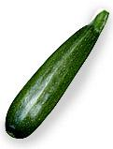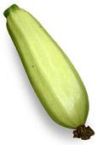

Цукини появился в России в 1980-х годах и стал настолько популярен в нашей стране, что дачники и огородники начали выращивать цуккини вместо кабачка, не задумываясь даже, есть ли между ними какая-нибудь разница, а разница есть:
1.Цуккини более урожайны за счёт большого количества женских цветков.
2.Скороспелы, при хорошем уходе могут давать урожай плодов с июня по октябрь.
3.Высокоурожайны (до 20 плодов с растения)
4.Мякоть сочнее и нежнее, кожица долго не грубеет.
5. Образуют более компактный куст, чем кабачок, что важно для маленьких огородов. Можно посадить кустик в теплице, чтобы порадовать себя ранним урожаем, можно на балконе городской квартиры.
6.Устойчив к болезням, листья не колются.
7. У цуккини более длительный период хранения плодов (в комнатных условиях он может храниться 3-4 месяца, не теряя своих качеств, но твёрдую кожицу приходится срезать),в холодильнике хранится всю зиму.
8.По вкусовым качествам цуккини превосходят кабачок: плоды подходят для салатов в сыром виде, если и нужна тепловая обработка, то самая минимальная.
1.2. Ботаническое описание культуры цуккини.
Цуккини — однолетнее растение семейства тыквенные (Cucurbitaceae).
В год посева формирует вегетативные органы, плоды и семена.
Куст компактный, достигает 70— 120 см в высоту, боковые побеги не развиваются.
Листья крупные (более 25 см в диаметре), на длинных толстых полых черешках, 5-лопастные, с глубокими вырезами между лопастями. Окраска листьев темно-зеленая, иногда с серебристым рисунком. Листья и черешки опушенные, но в отличие от кабачка, опушение не жесткое.
Цветки крупные, раздельнополые, перекрестноопыляющиеся. У многих сортов преобладают цветки женского типа.
Плод — мясистая, сочная ягода. Окраска зеленая, темно-зеленая (почти черная), желтая, пестрая или полосатая. У большинства сортов плоды цилиндрической формы. Мякоть белая или светло-зеленая, нежная. Семена мелкие и среднего размера, кремовые, сохраняют всхожесть 4—6 лет.
1.3.Биологические особенности цуккини.
Цуккини — скороспелая культура. Длина вегетационного периода 45—90 дней, в зависимости от сорта.
К теплу более требовательна, чем кабачок . Семена прорастают при температуре 12—14 °С, а оптимальная температура для роста и развития растений 22—25 °С.
Растения светолюбивы, на затенение реагируют отрицательно. При недостатке света их рост замедляется, пыльца не вызревает, плохо опыляются женские цветки, что ведет к снижению урожая. Кроме того, на затененных участках, а также в загущенных посадках в плодах накапливается меньше сахара и сухих веществ.
У сортов цуккини фаза начала формирования семян в плоде наступает на 1,5—2,0 недели позже, чем у сортов кабачка , поэтому плоды дольше сохраняют высокие вкусовые качества.
Почвы любит окультуренные, плодородные, заправленные органикой. Не пригодны для выращивания цуккини тяжелые, переувлажненные и кислые почвы.
Растения цуккини требовательны к влаге. Особенно много воды они потребляют в фазу цветения и формирования плодов. В жаркую погоду необходимо регулярно поливать, не допуская увядания листьев.
1.4. Технология выращивания культуры цуккини
Цуккини размножается семенами. В южных и центральних районах семена сеют непосредственно в открытый грунт, в северных — выращивают через рассаду.
Рассадный метод возделывания применяют также для получения ранней продукции. Рассаду лучше выращивать в контейнерах, чтобы при пересадке не повредить корневую систему. Для получения рассады сеют в конце марта - начале апреля. Чтобы сеянцы не вытянулись, до появления всходов температура должна быть 20—25 °С, после появления всходов в течение первой недели — 15—20 °С днем и 12—15 °С ночью. Затем температуру повышают до 18—22°С днем и 14—17 °С ночью. Возраст готовой к высадке рассады 24—26 дней.
Семена в открытый грунт высевают, когда почва прогреется до 12— 14 °С. Сеют гнездовым способом по схеме 90x90 или 100x100 см, по 2—3 семени в гнездо.
Глубина заделки семян 1—2 см. Всходы появляются через 7—10 дней после посева.
В фазу появления первых настоящих листьев сеянцы прореживают, оставляя в гнезде одно самое мощное растение. В период вегетации уход заключается в своевременном удалении сорняков и рыхлении почвы.
В засушливое и жаркое лето обильно поливают, не реже 2 раза в неделю. Убирают молодые, 5—10-дневные завязи. В этой фазе они достигают технической (потребительской) спелости и, в зависимости от сорта, имеют 12—25 см в длину и 3—4 см в диаметре. Собирать цуккини до 15 см в длину и 5 см в диаметре, тогда их можно есть сырыми или после минимальной тепловой обработки вместе с кожицей.
Не следует допускать перерастания завязей, это тормозит формирование новых плодов. Завязи убирают по мере их формирования до самой глубокой осени. Плоды цуккини , достигшие биологической спелости (семенники), хорошо хранятся при температуре 16—18 °С в течение всей зимы. Молодые кабачки , упакованные по одному в пищевую пленку, хранятся в холодильнике до двух месяцев.
1.5. Химический состав плодов цуккини.
Плоды цуккини и кабачка очень близки по химическому составу. В них содержится до 4,1% сахаров, 0,5% клетчатки, 0,7—0,8 г протеина; минеральные вещества: 17 мг кальция, 0,45 мг железа, 238 мг калия, 2,1 мг натрия; витамины, в мг%: каротина -0,2-0,4, витамина С-17—19, РР-0,6; B1 и В2 -по 0,03; Вб —0,11; В—14. В плодах много пектина, что делает их незаменимыми в лечебном питании.
1.6. Лечебные свойства.
Цуккини, как и обычный кабачок, — диетический продукт питания. Рекомендуется при болезнях печени, почек, сердца, подагре и малокровии. Препятствует накоплению холестерина в крови. Как малокалорийный продукт незаменим в рационе питания людей с избыточным весом.
1.7. Использование в пищу.
Из свежих плодов цуккини готовят всевозможные салаты, смешивая их с другими овощами. Их также жарят, тушат, фаршируют маринуют, солят. Самой большой популярностью пользуются оладьи и икра. Из хранящихся плодов зимой готовят такие же блюда, как и из молодых завязей. Семена содержат до 50% жира, белки и витамин Е. Их используют в пищу, как тыквенные семечки — подсушенными или слегка поджаренными. Они вкусные и полезные.
1.8. Условия хранения.
1.температурный режим от 0 до + 10 градусов
2.уровень влажности - 75%
3.исключить воздействие прямых солнечных лучей солнца
4. соблюдать вентиляционный режим
5. плоды не должны соприкасаться друг с другом
6.отсутствие вблизи источников тепла
7. плоды должны лежать открытыми
8. периодически плоды осматривать и удалять испорченные
1.9. Сорта цуккини.
Самыми распространёнными сортами цуккини являются: Аэронавт, Зебра, Цукеша, Желтоплодный, Золотистый.

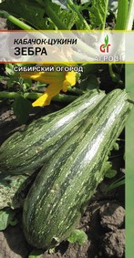
ЗЕБРА
Раннеспелый. Растения кустовые, компактные, плетей мало, главный побег короткий. Преимущественно женского типа цветения. Урожай до 9 кг/кв.м. Плоды цилиндрические, со слаборебристой поверхностью, цвет ее светло-зеленый, без сетки, рисунок в виде широких продольных темно-зеленых полос. Масса плодов от 0,5 кг. Мякоть беловато-желтая, малосладкая, сочная, содержит до 5-6 % сухих веществ. Устойчивость: холодостойкий. Благодаря холодостойкости может расти и плодоносить в условиях пониженных температур, а после кратковременных остановок в развитии способен восстановить плодоношение и рост. Один из самых урожайных сортов цуккини. Плоды с высоким содержанием сухих веществ, небольшие, пригодны для консервирования.

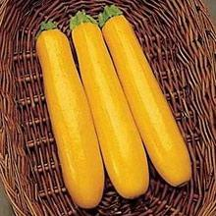
ЖЕЛТОПЛОДНЫЙ
Растение кустовое. Сорт высокоурожайный. Урожайность до 4 кг/кв.м. Окраска ярко-желтая. Плоды массой 0,8-0,9 кг. Мякоть кабачковых плодов содержит от 4 до 12% сухих веществ. Поверхность кабачка гладкая или слаборебристая, форма цилиндрическая с сужением к цветоножке. Растения кустовые, не занимают много места на огороде. Плоды отличаются повышенным содержанием каротина, поэтому особенно хороши для приготовления детского и диетического питания.

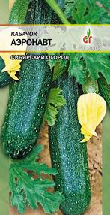
АЭРОНАВТ
Раннеспелый.Растения кустовые, компактные, плетей мало. Преимущественно женского типа цветения. Главный побег короткий. Урожайность до 7 кг/кв.м. Плоды цилиндрические, поверхность гладкая, темно-зеленая, сетки нет, рисунок в виде мелких точек светло-зеленого цвета. Масса плодов до 1 кг. Кора тонкая, хрупкая, зеленая. Мякоть беловато-желтая, толстая, малосладкая, сочная. Плоды транспортабельные. Содержат до 5,3-6,9 % сухих веществ. Один из самых популярных сортов кабачка-цуккини. Требуют регулярный полив тёплой водой. Плоды предназначены для длительного хранения. Плоды годятся для всех видов домашней кулинарии.
1Х Глава II. Практическая часть.
1.1 Исследование технологии выращивания разных сортов цуккини в открытом грунте рассадным методом
Для исследования были взяты три сорта цуккини:
Аэронавт, Зебра, Желтоплодный.
Метод выращивания – рассадный, семена были посажены в торфоперегнойные горшочки.
Для появления всходов потребовалось 7 -9 дней, в фазу третьего листа сорта Аэронавт и Зебра вышли на 12 день после посева, Желтоплодный позднее – на 16 день. Четвёртый лист появился у всех через четыре дня после появления третьего.
В открытый грунт была высажена 22 дневная рассада всех трёх сортов цуккини.
Почва для посадки растения была подготовлена, при перекопке почвы внесены органические удобрения в виде навоза. Рассада высаживалась по схеме 70 на 70 см. Перед посадкой в каждую лунку было внесено чуть меньше половины поллитровой банки золы и чуть меньше полведра перегноя, всё тщательно перемешено. Лунку поливал и в каждую лунку посадил по одному растению. Сверху прикрыл укрывным материалом, для лучшей приживаемости и меньшего испарения, и в случае возврата холодов, что в нашей местности характерно (в июне всегда есть такие опасения).
При дальнейшем росте и развитии уход осуществлялся регулярными поливами, рыхлением, удалением сорняков и двухразовой подкормке:
В первый раз через две недели после посадки, когда начнёт развиваться корневая система, второй раз - через 2 недели после первой. Подкормка осуществлялась свежим коровяком.
Цуккини - бахчевая, овощная культура, требовательная к свету, теплу, выносит высокие температуры. Лето 2021 года было очень жарким, что способствовало росту данной культуры. Полив осуществлялся регулярно, в достаточном количестве.
Сравнительная таблица роста и развития сортов цуккини
Таблица 1
Название | Посадка | 10% | 75% | 3 лист | 4 лист | Пересадка | Цветение | Сбор  Урожая
Аэронавт | 25.  05. | 02.  06 | 03.  06 | 06.  06 | 10  06 | 16.06 | 15.07 | 06.08
Зебра | 25.  05. | 01.  06 | 02.  06 | 06.  06 | 10  06 | 16.06 | 14.07 | 06.08
Желто  плодный | 07.  06 | 18.  06 | 19.  06 | 24  06 | 28  06 | 29.06 | 18.07 | 22.08

Аэронавт и Зебра зацвёли на 50 - 51 день от посева семян и на 28 - день от высадки рассады.
Надо учитывать и время адаптации растений после стресса – высадки в открытый грунт, хотя и в горшочках. На 71 -72 день от посева семян цуккини имели техническую спелость для сбора плодов.
Желтоплодный сорт цуккини зацвёл на 41 день от посева семян и на 19 - день от высадки рассады. На 76 день от посева семян цуккини имели техническую спелость плодов.

Сравнительная таблица плодов сортов цуккини.
Таблица2
Название | Масса плодов, кг | Длина  Плодов, см | Окружность плодов, см | Срок хранения
Аэронавт | 0,9 | 20 | 24,5 | 1 месяц
Зебра | 0,7 | 21 | 35 | 2 месяца
Желто  плодный | 0,9 | 31 | 24,5 | 1 месяц

В целом урожай получен неплохой: по массе сорта Аэронавт и Желто
плодный соответствуют рекламной аннотации на пакетиках семян, а сорт Зебра показал результат выше средних показателей. Судя по технической спелости по которой должны собираться плоды- в зависимости от сорта 12—25длиной см и 3—4 см в диаметре – я передержала плоды на грядке. Срок хранения выдержали 1 месяц сорта Аэронавт и Желтоплодный и 2 месяца сорт Зебра. Но правда хранили не в холодильнике и при комнатной температуре выше 20 С, что не соответствует рекомендациям.
Вывод: Я освоил технологию выращивания цуккини в открытом грунте рассадным методом. Технология сходна с выращиванием кабачков, но куст цуккини своей компактностью, отсутствием большого количества плетей (не расползались по огороду), большим количеством женских цветков, а соответственно урожайностью, имеет большое преимущество перед выбором, в пользу цуккини, что и делают наши земляки – грязовчане.
Заключение.
1.Работая с информативным материалом, я познакомился с новым сортом овощных культур – цуккини, которые близки по биологическим особенностям, технологии выращивания с кабачками, но имеют и свои особенности, которые удобны огороднику для выращивания на маленькой площади своего участка (растение кустовое, компактное, мало плетей), имеют неплохие вкусовые качества.
2.Обрабатывая информативный материал, я узнал о полезности данного овоща по пищевым и лечебным свойствам. Цуккини являются кладезом минеральных и органических веществ.
3. При своем исследовании использовал современную технологию выращивания цуккини на своём участке в открытом грунте, увидел те ошибки, которые я думаю, делают большинство огородников – «передержание» плодов на грядке (собирать длиной 15см, в диаметре 5 см) и неправильное их хранении после уборки плодов.
4.Были изучены три сорта цуккини, по вкусовым качествам понравились все.

Литература, интернет ресурсы
Интернет ресурсы : Викепедия, огород без забот, идеи продукт
Приложение
Кабачки
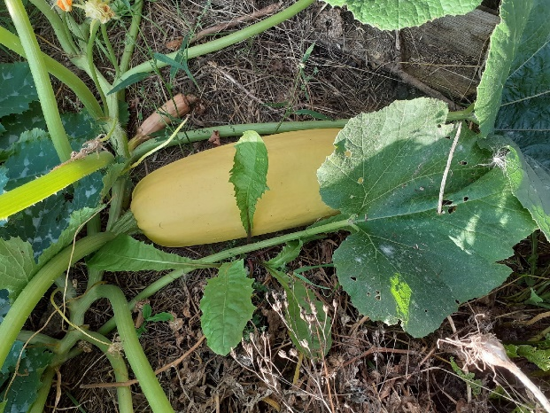
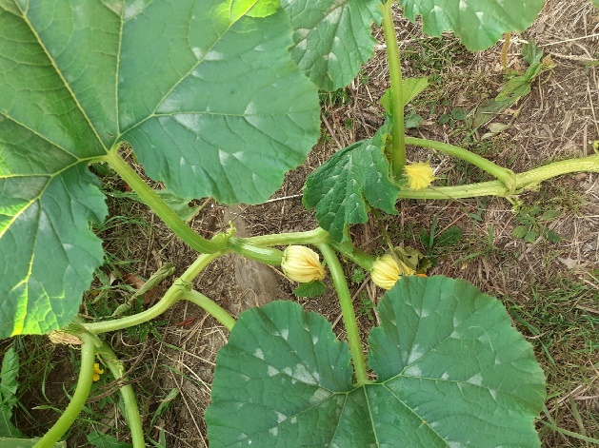
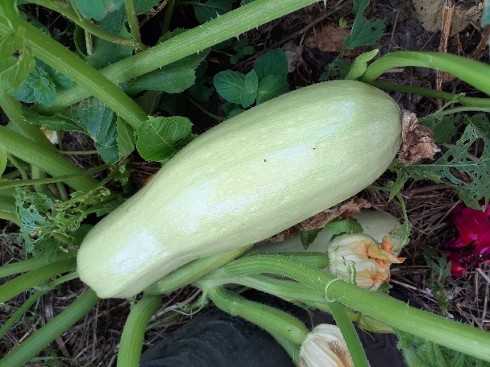
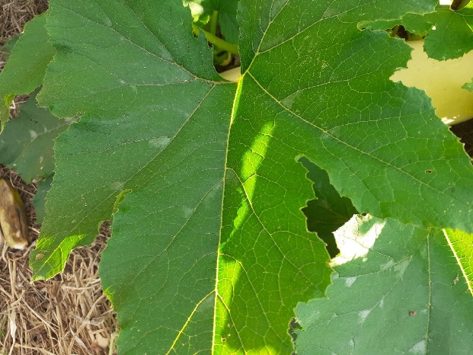

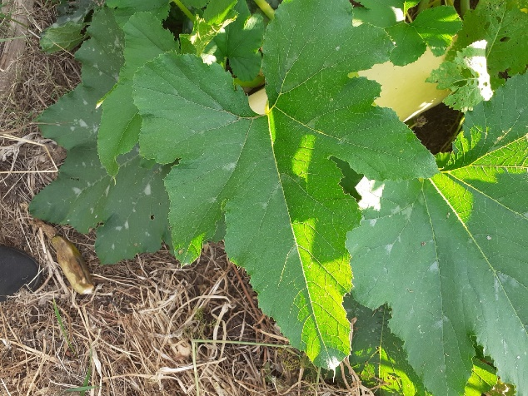
Цуккини
